附表2
闽南师范大学计算机学院
C++课程设计总结报告
学生学号 | 1708170341 | 姓名 | 陈伟泽
专 业 | 计算机科学与技术 | 班 级 | 17计科3班
所属学期 | 2018-2019学年第 1 学期
一、项目介绍
高校水电费管理系统设计
住宿学生信息包括：学号、姓名、性别、年龄、班级、用电量、用水量等信息。
教工信息包括职工号、姓名、性别、年龄、工作部门、用电量、用水量等信息。
能计算出学生和教工每月所要交的电费和水费。
定义一个人员类，实现学生和教工共同的信息和行为。

- 项目环境要求（说明开发本系统所需软件的安装及配置过程）

1.首先将拷贝来的压缩包解压，【右击文件】选择解压文件，选择路径进行解压。
2.解压完成后，选择【VC6CN】
3.在诸多软件中找到可运行.exe软件
4.点击【运行程序】
5.继续点击下一步。
6.认真阅读完协议后，点击【接受协议】
7.点击下一步。
8.【直接使用默认的】点击下一步。
9.安装Visual C++ 6.0 中文企业版。
10.可能出现兼容性问题，照样继续运行。
11.接下里连续的三个窗口点击【继续】→【确定】→【是】
12.此处选择【Typical】继续安装。
13.【打钩后】点击OK
14.等待安装……点击确定则VC++6.0成功安装。

- 项目功能模块
1.void Stu_sys::Add()//添加新的用户
2.void Stu_sys::Show()//显示当前系统中所以记录
3.void Stu_sys::Search()//查询指定人员的信息
4.void Stu_sys::Edit()//更改指定人员的信息
5.void Stu_sys::Delete()//删除指定人员的信息
6.void Stu_sys::Total()//数据统计
7.void Stu_sys::Save()//保存当前系统中的信息
8.void Stu_sys::Read()//读取保存的文件中的人员
9.void Stu_sys::Pay()//人员进行充值水电费的通道
10.void Stu_sys::Judge()//查询系统中未缴费的人员信息

四、小组成员名单及分工情况(要求包括小组成员名单、工作分配及小组各成员贡献度))
组长：陈伟泽（实现全部功能，贡献100%）

- 项目运行说明(详细说明运行环境的配置、启动项目的运行)
代码书写完毕，可以在“Build”或者“Build”工具栏上依次点击“Compile ..”“Build ..”“Excute ..”来对程序进行编译、连接和运行，并观察程序运行结果。
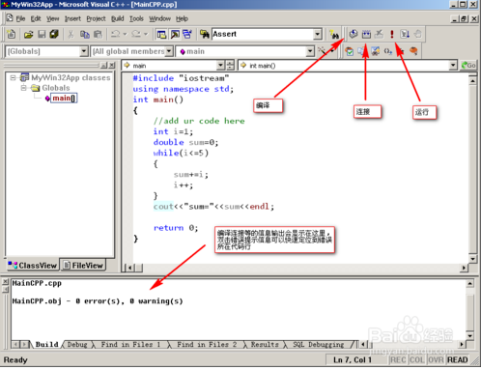
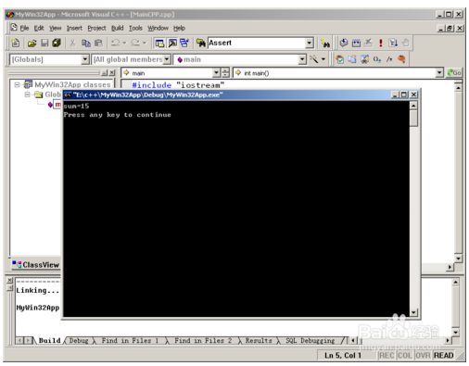

六、体会与感想

编写这个程序我经历了分析选题，编写代码，调试，写设计报告等。在这期间我查阅了很多相关的资料，曾盯着课本发呆过，也和其他同学激烈讨论过。经过这次的实践学习，使我对C++语言有了更进一步的认识和了解，要想学好它，则重在实践，要通过不断的上机操作及实例运用才能更好地深入体会它，当然通过实践，我也发现我们的好多不足之处。就比如我对C++语言的一些标准库函数不太了解，还有对函数调用的正确使用不够熟悉，一些经常出现的错误也不能很好地处理。我编写这个程序使用的是比较简单的函数及结构，由于我的水平有限，还不能很好的使用一些效率高的方式来编写，所以也没有突出的创新点。在过程中我总是有很多错误出现，有好多的小问题都是我粗心大意造成的，所以设计程序一定要仔细，不容一点的马虎。当然也有大问题，关于文件的操作，类的使用等等这些使用我都琢磨了很久，在解决错误时我们有时几乎焦头烂额了。虽然这设计有点枯燥无味，但是当最后大功告成时，回味起来还是美滋滋的。总的来说我在设计的过程中受益匪浅。

七、指导教师意见

指导教师(签名)：
年 月 日
注：该表格由学生填写，内容采用小四号宋体。

